## **ITIL Service Transition & ITIL Change Prozess (Aufgabe 1)**

Das Change-Management gehört zu der IT Infrastructure Library von ITIL und wird auch als Service Transition Prozess definiert. Dieser Prozess hat das Ziel alle Anpassungen, die die IT-Infrastruktur betreffen zu kontrollieren und so effizient und mit dem kleinsten Risiko reibungslos in die bisherigen Business-Services zu integrieren.

Die Service Transition gehört zu den ITIL Disziplinen, dazu gehört auch der Change Prozess. Die Disziplinen werden mit unterschiedlichen Kennzahlen beurteilt. ITIL schlägt für diesen Prozess folgende Kennzahlen vor:

* Anzahl Changes (nach Priorität)
* Anzahl formeller CAB Meetings
* Durchlaufzeit von Changes
* Akzeptanzrate von RfC durch CAB

Change (Tech- & Organisational Change)

Eine Änderung oder Erweiterung von einer vorhandenen Spezifikation wird als «Change» bezeichnet und wird bei einem Produkt, einer Dienstleistung oder einem Service verwendet. Unter Änderungen werden in diesem «Change» Änderungen an bestehenden ICT Komponenten (Hinzufügen, Netzwerk-Komponenten, Software, Anwendungen, Umgebungs-Komponenten, Systemen & Desktop Builds) zur Verwendung von notwendiger & zusammenhängender Konfiguration inkl. Dokumentationen vorgenommen.

Nebst dem technischen Change gibt es auch den «Organisational Change» der für Veränderungen in der Organisation benötigt wird. Meistens führen E-Business Anwendungen auch zu organisatorischen Änderungen.

Das ITIL Change-Management steuert den gesamten Lebenszyklus aller Changes.

## **Planung von Änderungen einer E-Business resp. Web-Applikation**

Der Bereich Change & Change-Management ist in eine hohe Priorität im ITIL Prozess-Framework eingestuft. Meistens sind bei kostenintensiven Störungen in E-Business-Anwendungen ein hoher Anteil durch schlecht koordinierte oder geplante Änderungen an den IT-Anwendungen zurückzuführen. Durch solche Auslöser können in der heutigen Abhängigkeit der Unternehmensprozesse in der IT enorme Kosten oder Kunden-Verluste sein.

«CAB» steht für «Change Advisory Board» uns ist ein eine zentrale ITIL-Rolle im Change Prozess. Eine sogenannte CAB-Besprechung kann sowohl formell als auch informell sein. Die typische Form eines CAB könnte heutzutage auch mit dem Begriff «Team» beschrieben werden. Als Empfehlung von ITIL sollte sich dieses Team alle 20 Tage treffen. Die CAB-Besprechungen können je nach dem mehrmals pro Woche stattfinden, wobei Sonderbesprechungen jederzeit beplant werden können. Dies kann dazu führen, dass einige CAB-Mitglieder regelmässiger an CAB-Besprechungen teilnehmen werden als andere. Einzelne Teilnehmer können aber zu einzelnen Besprechungen angefordert werden, um den bevorstehenden RfC zu verfeinern, der zur Diskussion steht.

Das CAB-Team unterstützt den Change-Manager, die Changes hinsichtlich ihrer Business Impacts hervorzubringen, einzuschätzen und so die Transition mildern. Wenn ein CAB hervorsteht, sollten die Mitglieder in der Lage sein, den Change in Sicht des Geschäfts und der technischen Lage beurteilen zu können.

Zuerst wird ein sogenannter Request for Change (RfC) erstellt. Unter «Request for Change» oder auch Änderungsantrag wird in der Regel ein Antrag im Change System verstanden. Ein Change hat einen spezifischen Lebenszyklus. Dieser beginnt mit der Registrierung von einem sogenannten Antrag und endet schlussendlich mit der produktiven Einführung.

Der RfC dient als Sammlung / Logbuch, um alle Aktivitäten des gesamten Lebenszyklus zu organisieren. Darunter gelten folgende Aktivitäten, welche bei einer Veränderung festgehalten werden:

* Diskussionen
* Beschreibungen
* Analysen
* Dokumentationen
* Entscheidungen

Standardmässig wird ein RfC auch in diverse Prioritätsklassen unterteilt. Mithilfe von diesen Klassifikationen kann sichergestellt werden, dass Angelegenheiten mit einer bestimmten Priorität abgearbeitet werden können. Durch die Priorisierung kann die Auswirkung auf den Betrieb gemessen werden.

* Dringend (Notfall)
* Hoch
* Mittel
* Niedrig

## **Test- und Abnahmeverfahren im Rahmen eines Änderungsprozesses**

Der ITIL Teil-Prozess zur Validierung eines Changes umfasst folgende Punkte:

* Testmodell-Definition
* Übergabe der Release-Komponenten
* Release-Test
* Abnahmetest

*Testmodel-Definition*

Das Prozessziel von diesem Teilprozess ist im Detail zu spezifizieren, wie der Release getestet & qualitätsgesichert wird. Innerhalb von dem Prozess wird das Testkonzept definiert und die Testfälle konzipiert, welche für die Überprüfung notwendig sind.

*Übergabe der Release-Komponenten*

Dieser Teilprozess hat das Ziel, dass die Release-Komponenten durch eine initiale Bewertung auf ihre Korrektheit überprüft werden. Dieses Verfahren ist so streng, dass nur Prozesse, welche die strikten Qualitätskriterien erfüllen in die nachfolgende Phase übernommen werden. In dieser nächsten Phase werden sie zudem nochmals intensiv getestet.

*Release-Test*

Das Testen aller Komponenten, die per Release freigeschalten werden sollen, ist das Ziel der Release-Test-Prozess. Darunter zählen alle release-relevanten Komponenten, Werkzeuge & Mechanismen, die für den Release erforderlich sind. Der Prozess stellt sicher, dass nur Änderungen / Komponente die Qualitätskriterien erfüllen und in die produktive Umgebung ausgerollt werden.

*Abnahmetest*

Beim letzten Teil-Prozess wird als Ziel die Überprüfung & Sicherstellung alles Komponenten und deren Rahmenbedingungen angestrebt. Zudem wird mit dem Kunden eine Bestätigung eingeholt für den neuen Service. Als Anmerkung kann man bei diesem Teil sagen, dass bis hierhin alle Qualitätschecks positiv durchgelaufen sind und es so keine Fehler mehr geben sollte. Falls dies trotzdem passieren sollte, müsste der Kunde und der Service Level Manager zusammen das weitere Vorgehen entscheiden.

## **Einführung der geänderter E-Business Applikation**

*Release Deployment*

Das Ziel dieses Teil-Prozesses ist die produktive Einführung der Release-Komponente auf die Live-Umgebung. Zudem beinhaltet dieser Teil-Prozess die Schulung von End-Anwender & Betriebspersonal und das Verteilen & Dokumentieren diverser Informationen über die produktiv gegangene Anwendung.

*Early Life Support*

Durch diesen Teil-Prozess können während der Anlaufphase, Probleme an den frisch ausgerollten Systemen behoben werden & restliche Probleme, Mängel und Anpassungen vorgenommen werden.

*Release-Abschluss*

Falls dieser Teil-Prozess erfolgreich abgeschlossen werden kann, ist der Release vollständig in Betrieb. Dies geschieht durch eine Prüfung, ob alle Aktivitäts-Logs & die Change-Management System Inhalte aktuell und in Ordnung sind.

**Lessons Learned**

Zusammen konnten wir viel über den ganzen Change-Prozess nach ITIL lernen. Da wir uns sehr das agile Vorgehen gewohnt sind, konnten wir durch den Einblick vieles mitnehmen. Das Zusammenwirken der beiden Arbeitsblätter hat uns einen guten Einblick gegeben.

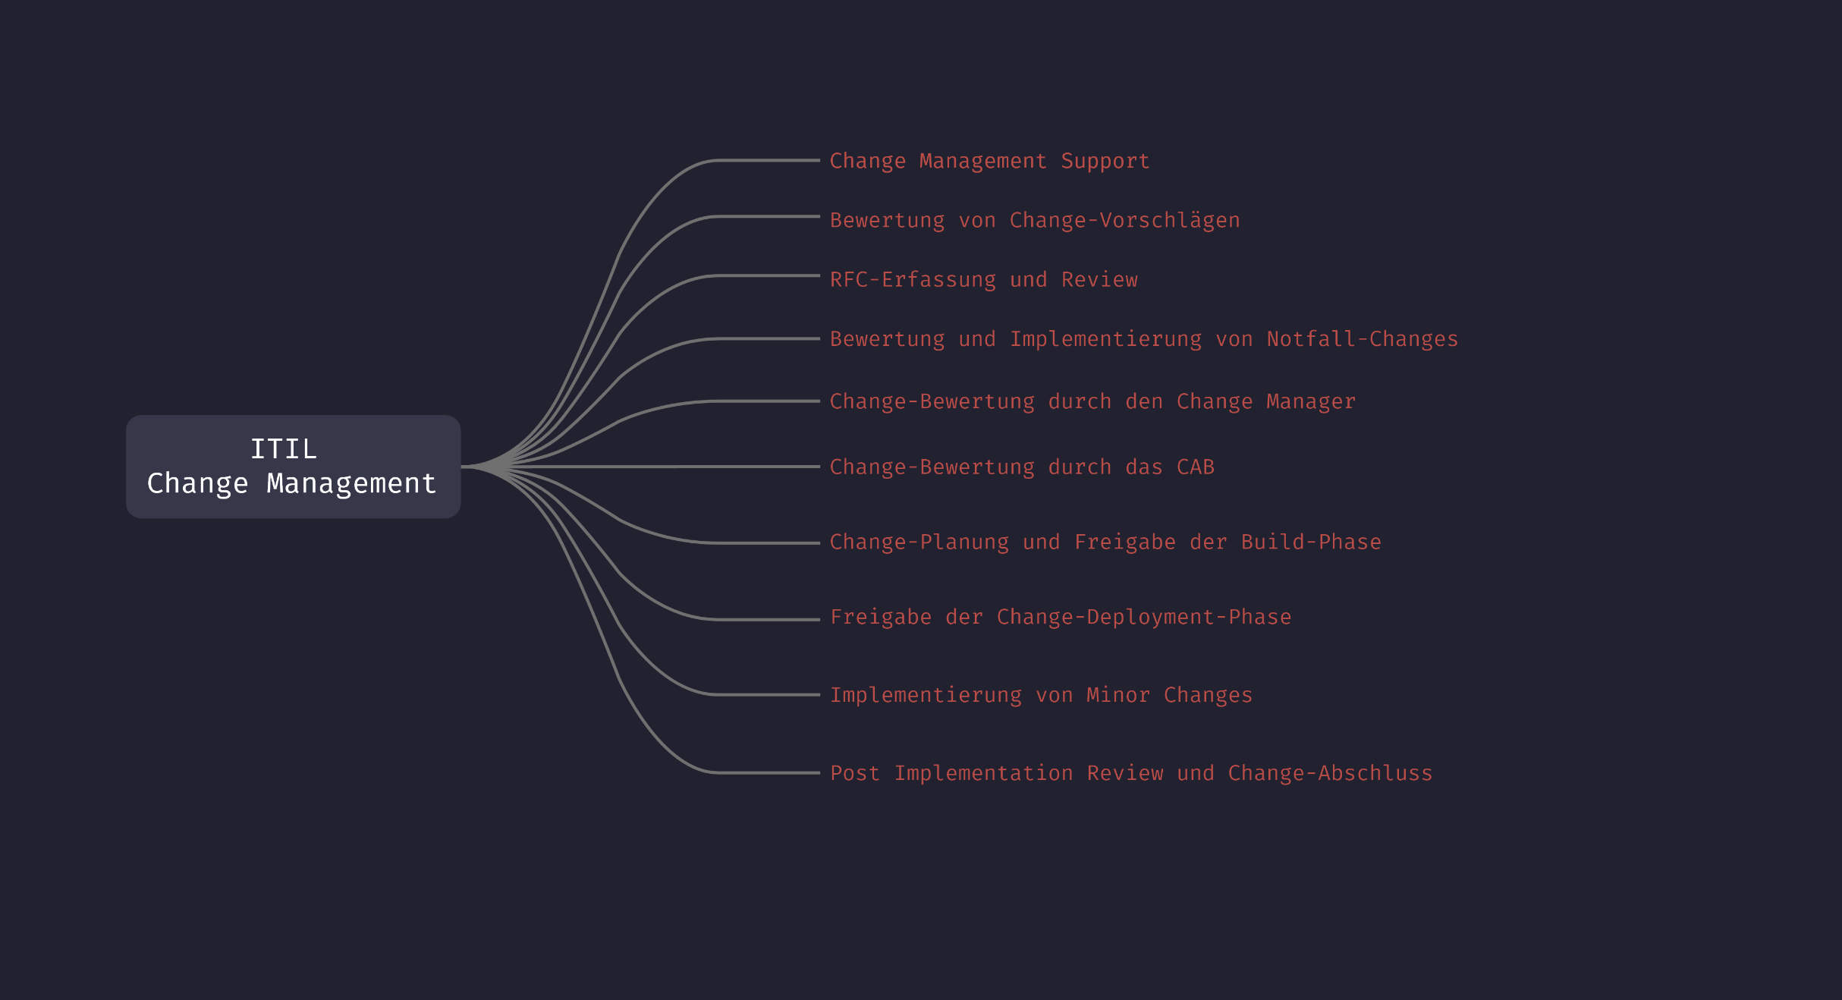**Mindmap**

## **BPMN (Aufgabe 2)**

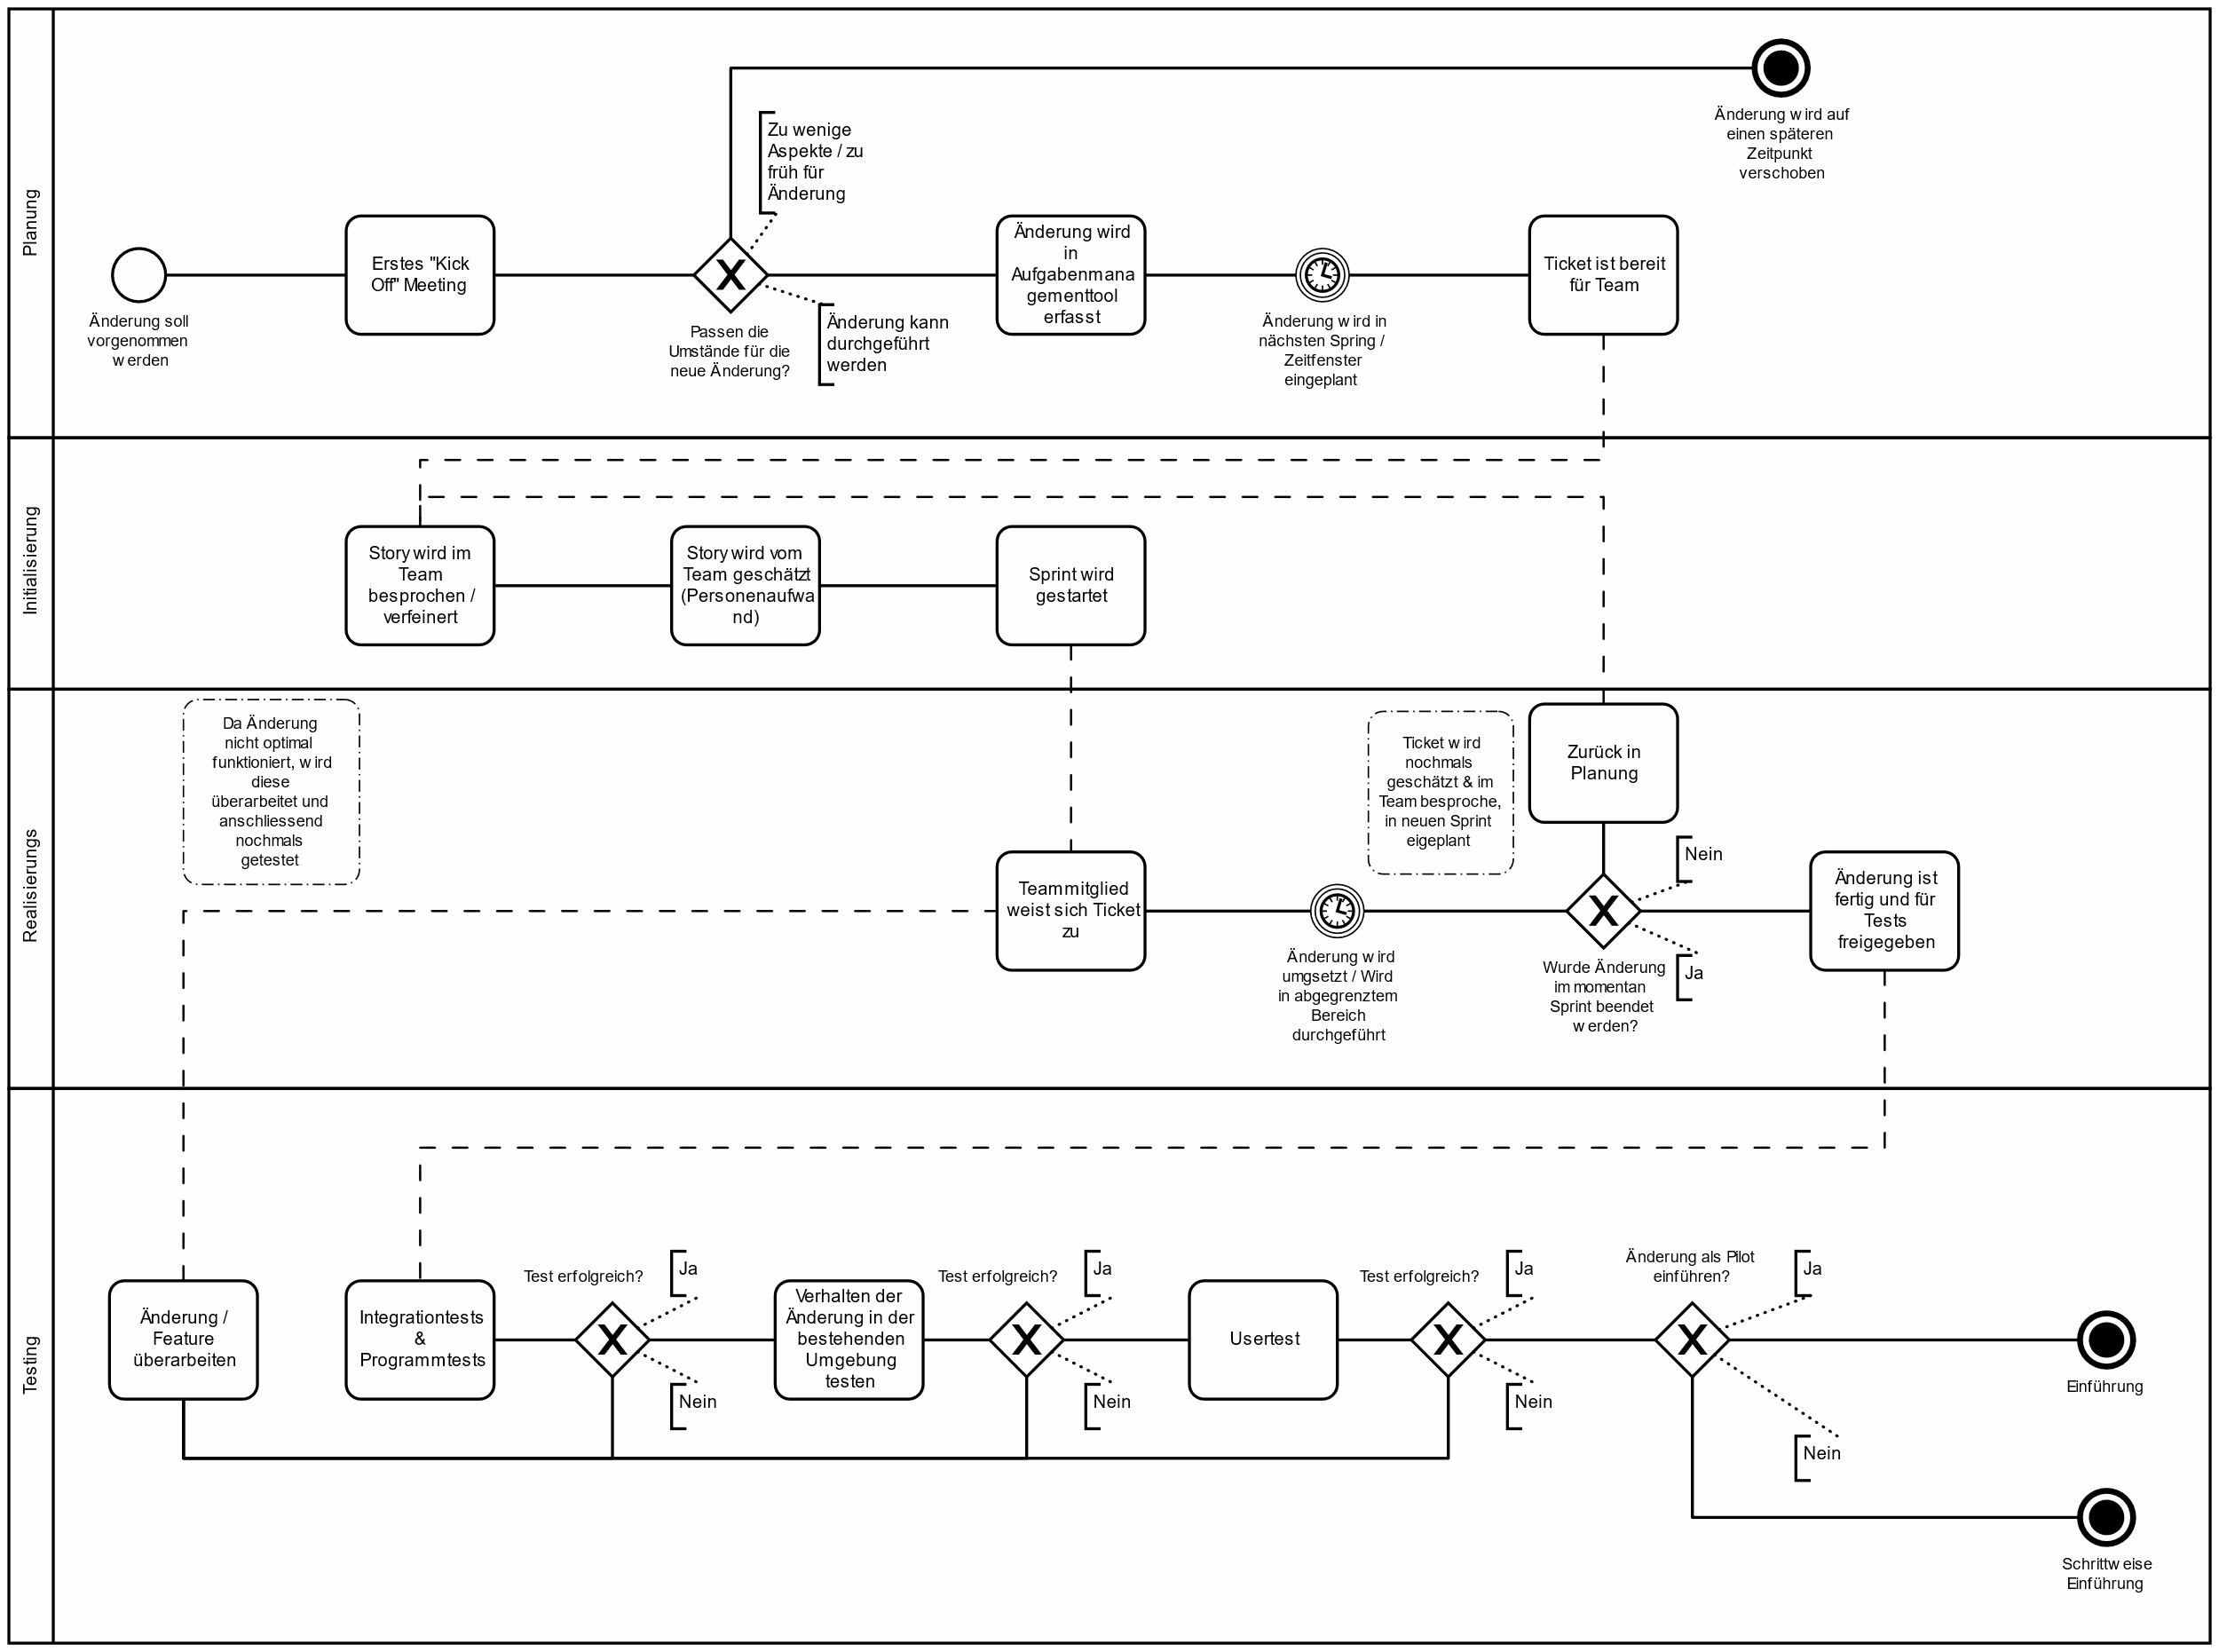

**Vergleich des Prozesses im Ausbildungsbetrieb mit dem Entwurf eines idealen Prozesses**

Bei der SBB sind die diversen Teil-Prozesse mit SCRUM geplant. Somit werden Änderungen agil durchgeführt. Bei Änderungen an IT-Systemen etc. werden diese meistens nach SCRUM & KANBAN geplant, umgesetzt und eingeführt.

# Unterschiede agiler & wasserfallbasierten Änderungprozess (Aufgabe 3)

**Agiler Änderungsprozess**

* Änderung wird in Form einer Story im Backlog erfasst
* Aufwand der Story wird durch Projektteam geschätzt (Storypoints (1, 2, 3, 5, 8, 13…))
* Story wird in einen Sprint eingeplant (Dauer Sprint: Min. eine Woche)
* Während dem Sprint ist das Ticket auf dem Sprintboard ersichtlich. Mitarbeiter mit freien Kapazitäten können diese Story übernehmen & umsetzen.
* Nachdem der Sprint abgeschlossen wurde, wird an einem Review (Meeting mit Team & PO) das Produkt der Story vorgestellt. Falls die Story während der Sprintiteration nicht fertiggestellt wurde, wird diese ins Backlog verschoben oder in bereits direkt in den nächsten Sprint eingeplant.

**Wasserfallbasierter Änderungsprozess**

* Initialisierung
  + Grobanforderungen
  + Projektauftrag
  + Studie mit Zielen, Grobanforderungen & Varianten

Produkt aus Initialisierungsphase 🡪 Variantenwahl

* Konzept
  + Detailanforderungen
  + Prototyp
  + Systemarchitektur
  + Detailstudie
  + Systemanforderungen

Produkt aus Konzeptphase 🡪 Systemarchitektur

* Realisierung
  + Spezifikation & Umsetzung
  + System entwickeln
  + Detailspezifikation

Produkt aus Realisierungsphase 🡪 Vorabnahme

* Einführung
  + System aktivieren

Produkt aus Einführungsphase 🡪 Abnahme